信念与荣耀·番外篇——胜似黑客

四、毕达哥拉斯与神秘学派
选自《电脑报》2013年第31期
毕达哥拉斯学派和现代黑客之间有些共通点。他们都有自己的哲学，他们的团体都往往建立在某些秘密的基础上，以及他们都认为数字是世界上最重要的东西。但是依然有个根本分歧：现代黑客能毫无障碍地接受无理数，而且往往并不排斥吃点肉和豆子。
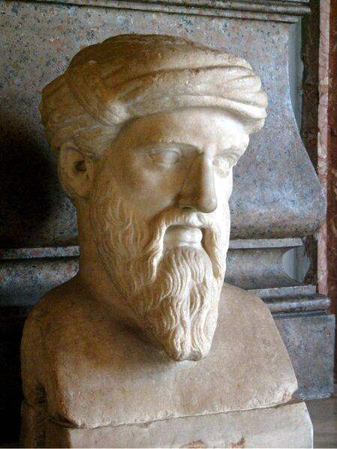
毕达哥拉斯（Πυθαγόρας，Pythagoras）

奇怪的规矩
的确，不吃豆子是毕达哥拉斯学派奇怪的规矩之一，还甚至严格到不能走进豆子地。这个建立于公元前520年左右的学派还严格素食，要求成员放弃所有财产，坚信数学是宇宙的根本以及其他一些诡异的禁忌——诡异到看起来有点邪教的意思。
不过，这个学派的确发现了一些数学规律，以至于我们熟知的毕达哥拉斯定理就是以这个学派的名字命名。历史上许多文明都曾经独立地发现了这个定理，在我国往往把它称为勾股定理：直角三角形两条直角边长度的平方和等于斜边长的平方；其逆定理也同样为真。
20世纪公认最伟大的物理学家爱因斯坦曾经在12岁时独立用相似三角形法证明了毕达哥拉斯定理，并且在自传中记录下了自己的想法：“至少在几何学里，只需通过纯粹的思想，人们就能够获知如此这般正确与精粹的知识，这对于第一次体验到它的人，简直是既神奇又美妙。”
可以想象，对毕达哥拉斯来说，这种知识和思想也同样“神奇又美妙”。很可能就是因为这样的美妙，才让毕达哥拉斯坚信数学的宇宙本源地位，并且让他创立的学派成为了混合神秘主义和宗教的一朵奇葩。他们似乎认为自己是世界的救星，或者最少是掌握宇宙秘密的那一小撮人；说他们是一个学派，倒不如说更像是一个教团——所有的发现都归于学派的荣耀之下，并且有着牢不可破的信仰和禁忌。
毕达格拉斯认为，数字有着各自的特征。1是万物之母，5是婚姻，9是理性与强大，10则是完美和美好，偶数和奇数有着不同的意义，星体运动的轨迹是完美的圆——的确，他虽然认为地球在宇宙中心，但是坚持地球是圆的。
在这一点上，毕达哥拉斯学派看起来更像是炼金术师，或者炼金术师的现代代表——黑客们。他们都相信有些更神秘的规律在影响着我们的生活：毕达哥拉斯认为是数字，炼金术师认为是咒语和符号，而黑客们认为是互联网中以光速流动的数字流。

信仰崩塌
对于这个神秘学派的创始人，我们今天能够确定的不多。我们知道他大约公元前580年出生于希腊东部萨摩斯岛上的一个富商家庭，自幼聪明好学游历广泛，曾经远涉小亚细亚，并且可能到过更加遥远的东方。
30岁时，毕达哥拉斯就已经满腹诗书。他学习过音乐和诗歌、学习过东方的宗教和文化，曾经师从当时最著名的学者。他对自己的价值观自视甚高，以至于像东方人那样留起了头发，换上了东方人的衣服。但是显然，他的个人声望还不足以让他如此出格。
受到排挤的毕达哥拉斯离开家，前往埃及，学习到了当地的象形文字和埃及神话，并且在年近五十的时候才回到家乡。他办了学校，但是没什么效果。于是继续搬家，在克罗托内讲学，并且在今天意大利南部的克劳东成立了他自己的学派。
毕达哥拉斯学派一开始，就带有浓郁的宗教气氛。这不是大学的研究室，更像是一个集体聚集地，任何要加入的人不仅需要证明自己的学识，还得通过一系列神秘的仪式——显然早年在东方和埃及游历的经历，在这里帮了大忙。
就是在这一时期，毕达哥拉斯学派发展到了顶峰。但是隐隐约约的暗雷在这个学派的头顶上回响——学派中有个叫希帕索斯的家伙，发现了一件不得了的事情——边长为一的正方形的对角线，它它它……居然不是数！
应该说，它不是自然数，是某个“不可公度数”。希帕索斯用反证法证明了这一点，而这一发现显然会动摇毕达哥拉斯学派的根本。毕达哥拉斯本人也无法解释这个问题，于是他采取了极端的行动来解决这一特殊状况——派人淹死了希帕索斯。
以这—事件为特征，我们可以看到，毕迭哥拉斯学派已经更像是一个宗教组织了。发展壮大的毕达哥拉斯学派成为了引潮流之先者，甚至一度掌控了整个城市的统治权。但是好景不长，在一次政治斗争中的失败，让毕达哥拉斯逃离自己的居所，重新建立了根据地；但是又过了十年，仇敌们还是找上门来。
传说，毕达哥拉斯的仇人们烧了他的房子，让这位八十岁的老人仓皇出逃。他们没给他太多的选择，一直把他逼到一块豆子地前面。毕达哥拉斯做出了人生中最后一个决定—一他至死也没有打破自己的禁忌。
下期预告：大约比毕达哥拉斯晚了一百年，遥远的东方出现了一位看重实践的哲学家。他组建了一个纪律严密的团体，并且进行了一些自然科学方面的探索。可惜的是，这点星火并未能燎原。

